Rhenofol CG 1,50 mm hellgrau 15 x 2,05 m

Holcim

Eigenschaften

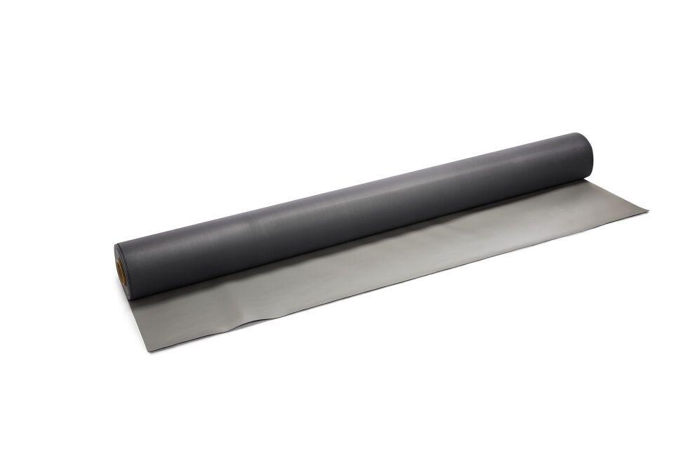

HAN:

1283470

Dichtheit

wasserdicht

Farbton

hellgrau

Produkt

Dachbahnen

Werkstoff

Polyvinylchlorid (PVC-P), Vlies

Breite (mm)

2.050,00

Länge (mm)

15.000,00

Stärke (mm)

1,50

Bahnentyp

Dichtungsbahnen

Befestigung

durch Auflast

Brandverhalten

E

Gewicht (kg/m²)

1,88

Zugfestigkeit (N/mm²)

10,00